Рекомендации по монтажу систем внутреннего водостока SINIKON RainFlow 60 и SINIKON RainFlow 100.

Общие сведения.
При монтаже систем внутренних водостоков необходимо руководствоваться действующими нормативами СП 30.13330.2012 “Внутренний водопровод и канализация зданий”, СП 40-102-2000 “Проектирование и монтаж трубопроводов систем водоснабжения и канализации из полимерных материалов. Общие требования.”и рекомендациями производителя.
Внутренние водостоки должны обеспечивать отвод дождевых и талых вод с кровель зданий и сооружений. При устройстве внутренних водостоков в неотапливаемых зданиях и сооружениях следует предусматривать мероприятия, обеспечивающие положительную температуру в трубопроводах и водосточных воронках при отрицательной температуре наружного воздуха.
Водосточные стояки, а также все отводные трубопроводы, в том числе прокладываемые ниже пола первого этажа, следует рассчитывать на гидростатическое давление при засорах и переполнениях и жестко закреплять во избежание продольных и поперечных перемещений.
Для внутренних водостоков надлежит применять трубы из полимерных материалов или чугунные напорные трубы. Допускается применение стальных труб, имеющих антикоррозионное покрытие внутренней и наружной поверхностей.
Прокладка водосточных трубопроводов в пределах жилых квартир не допускается.

Характеристики труб SINIKON Rain Flow 60 и SINIKON Rain Flow 100.
Трубы SINIKONRainFlow 60 выпускаются из гомополимер пропилена (тип 1) по ТУ 2248-010-42943419-2011 с номинальным диаметром 110 мм и толщиной стенки 3,4 мм, серияS16 (SDR 33) (по ГОСТ Р 52134-2003). Уплотнитель – специальное кольцо типа BL немецкой компании M.O.L.. Цвет труб – синий. Система внутренних водостоков SINIKON RainFlow 60 рассчитана на высоту водяного столба (здания) 60 метров. Заводские испытания системы проходят при давлении 80 метров водяного столба или 8 бар.
Рекомендуется использовать трубы SINIKON Rain Flow 60 только в отводных трубопроводах к водосточным воронкам.
Трубы SINIKON RainFlow 100 изготавливаются из гомополимер пропилена (тип 1) по ТУ 2248-060-42943419-2012 с номинальным диаметром 110 мм и толщиной стенки 5,3 мм, серия труб S 10 (SDR 21). Уплотнитель – специальное трех лепестковое кольцо типа 3S немецкой компании M.O.L.. Цвет труб – синий. Система внутренних водостоков SINIKON RainFlow 100 рассчитана на высоту водяного столба (здания) 100 метров. Заводские испытания системы проходят при давлении 150 метров водяного столба или 15 бар.
Рекомендуется использовать трубы SINIKON Rain Flow 100 в водосточных стояках.

Фасонные части (фитинги).
Фитинги RainFlow синего цвета укомплектованы кольцом типа BL и предназначены для использования только в отводных трубопроводах к водосточным воронкам.
Рабочее давление фитингов 1 бар (10 м в.с.), максимальное 1.5 бара (15 м в.с.).
Использование этих фитингов в водосточном стояке и выпуске ЗАПРЕЩЕНО.
В водосточном стояке и выпуске рекомендуется использовать напорные раструбные фитинги НПВХ с рабочим давление не ниже 10 бар или, что более предпочтительно, компрессионные фитинги с рабочим давление не ниже 10 бар. Эти фитинги полностью совместимы с трубами RainFlow 60 и RainFlow 100. В качестве ревизии, в нижней части стояка, рекомендуется использовать компрессионный тройник с фланцем.

Составные части системы.
Внутренние водостоки состоят из следующих основных элементов:
1) водосточных воронок, принимающих воду с покрытий;
2) отводных, горизонтальных с уклоном, труб, соединяющих водосточные воронки со стояками;
3) вертикальных стояков, принимающих воду от отводных труб;
4) подпольной сети, состоящей из боковых ветвей и сборных коллекторов, принимающих воду от стояков;
5) отдельных устройств на сети (ревизии, отводы, тройники и пр.);
6) выпусков, соединяющих коллекторы внутренних сетей с наружной сетью ливневой канализации.

Монтаж водосточного стояка.
Водосточные стояки устанавливают у стен, перегородок или колонн в отапливаемых помещениях. Устанавливают открыто или в бороздах, шахтах. В жилых зданиях стояки, как правило, располагают в лестничных клетках, коридорах, подсобных помещениях. Прокладка стояков и отводных труб в квартирах не допускается. В местах возможного механического повреждения труб следует применять только скрытую прокладку. Не разрешается замоноличивать водосточные трубы в блоки и стеновые панели. Допускается открытая прокладка водосточных трубопроводов в подвалах зданий, не оборудованных под производственные, складские или служебные помещения, на чердаках зданий.
Стояки устанавливаются строго вертикально.
Места прохода стояков через перекрытия допускается заделывать цементным раствором на всю толщину перекрытия. При прокладке труб в перекрытии их следует обертывать гидроизоляционным материалом без зазора.
Трубопроводы не должны примыкать вплотную к поверхности строительных конструкций. Расстояние в свету между трубами и строительными конструкциями должно быть не менее 20 мм.
Опоры и крепления
Крепить трубопроводы внутренних водостоков необходимо в местах, указанных
в проекте, соблюдая следующие требования:
- крепления должны направлять усилия, возникающие при удлинении трубопровода, в сторону соединений, используемых в качестве компенсаторов;
- крепления следует устанавливать у раструбов трубопроводов;
- крепления должны обеспечить уклон и сносность деталей трубопроводов.
При использовании для монтажа водосточных стояков труб длиной 6,0 м (на два этажа), устанавливали одно стальное неподвижное крепление в середине этажа под раструбом. Два прохода через междуэтажные перекрытия считаются подвижными креплениями (рис.1).
Рис.1 Рис.2
При использовании труб длиной 3,0 м (на один этаж) каждая труба крепится неподвижно, стальным креплением под раструбом, проход через междуэтажное перекрытие считается подвижными креплениями (рис.2)
В любом случае под каждым раструбом обязательно устанавливать стальное неподвижное крепление.
Для горизонтальных и вертикальных участков трубопроводов диаметром 110 мм расстояние между неподвижными креплениями должно быть не более 2 м. Расстояние между подвижными креплениями для горизонтальных трубопроводов должно составлять не более 10D, для вертикальных - не более 20D.
Т.е. расстояние между двумя креплениями (подвижными и неподвижными) не должно превышать 1 м и при этом установка крепления под каждым раструбом труб обязательна.

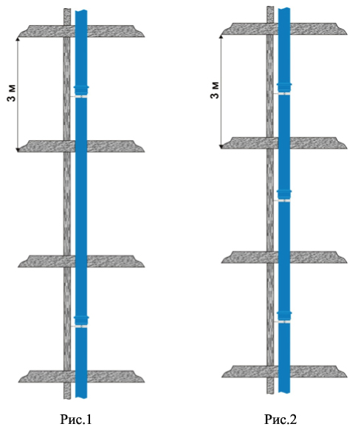

Установка ревизий и фитингов на стояке.
На стояках ревизии необходимо устанавливать в нижнем этаже зданий, а при наличии отступов - над ними.
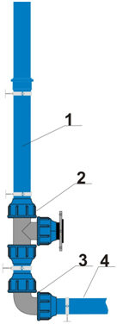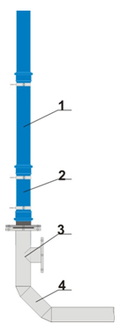

На рис. 3 показан пример установки ревизии и перехода водосточного стояка в горизонтальный отвод с использованием полимерных труб и компрессионных фитингов. Составные части системы: 1и 4 – трубы SINIKON RainFlow 100, 2 – тройник с фланцем PN 10, 3 – отвод 110х90° PN 10.
Фитинги должны быть жёстко закреплены для предотвращения продольных и поперечных перемещений, при невозможности установки креплений на соединительной детали соседние детали закрепляют хомутами на расстояниях, обеспечивающих удлинение соединительной детали.
Безрасчетные участки самотечных трубопроводов следует прокладывать с уклоном не менее 1/D, где D – наружный диаметр трубопровода в мм.
На рис. 4 показан пример установки ревизии и перехода водосточного стояка из полимерных трубD110 в горизонтальный отвод из стальных труб D108. Составные части системы: 1 – трубы SINIKON RainFlow 100, 2 – переход с ПП на сталь с фланцем PN 10, 3 – стальной фланцевый тройник, 4 – труба стальная 108х4.
При сборке фланцевых соединений трубопроводов запрещается устранение перекоса фланцев путем неравномерного натягивания болтов и устранение зазоров между фланцами при помощи клиновых прокладок и шайб.

Монтаж отводных трубопроводов.
Отводные участки водосточной сети рекомендуется прокладывать прямолинейно. Изменять направление прокладки и присоединять водоприемные воронки следует с помощью соединительных деталей (фитингов).
Минимальные уклоны отводных трубопроводов следует принимать для подвесных трубопроводов 0.005. Изменять уклон прокладки на участке отводного (горизонтального) трубопровода не допускается.
Для присоединения к стояку отводных трубопроводов следует предусматривать, как правило, косые крестовины и тройники. Исключение составляют двухплоскостные крестовины.
Применять прямые крестовины при расположении их в горизонтальной плоскости не допускается.
Использование заглушек, без специального фиксирующего хомута, в системе НЕ ДОПУСТИМО, т.к. заглушка держится в фитинге только за счет силы трения, которая составляет величину ~0.1м в.с.
Для прочистки сети внутренних водостоков следует предусматривать установку ревизий, прочисток для трубопроводов D 100 ÷ 150 на расстоянии между ними не более 20 м.
П р и м е ч а н и е. При длине подвесных горизонтальных линий до 24 м прочистку в начале участка допускается не предусматривать.
Для горизонтальных участков трубопроводов диаметром 110 мм с раструбными соединениями расстояние между неподвижными и подвижными креплениями должно составлять не более 20D, где D – диаметр трубопровода, расстояние между подвижными креплениями для горизонтальных трубопроводов должно составлять не более 10D.

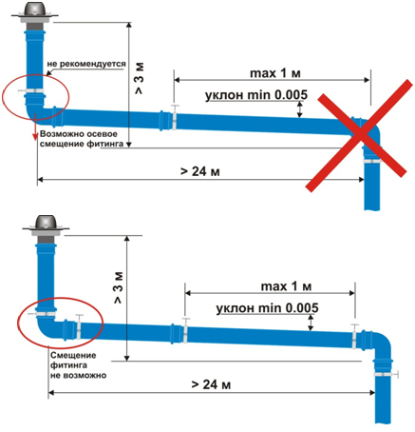

На рис. 5 показан пример подсоединения водосточной воронки горизонтальным отводом к водосточному стояку.
ВНИМАНИЕ!
Фитинги должны быть жёстко закреплены для предотвращения продольных и поперечных перемещений, при невозможности установки креплений на соединительной детали (фитинги) соседние детали закрепляют хомутами на расстояниях, обеспечивающих удлинение соединительной детали.
Высота водяного столба, определяющая максимальное давление могущее возникнуть в отводном трубопроводе к воронке, обычно не превышает 3 метров (давление 0.3 бара). Поэтому в отводных трубопроводах вне зависимости от высоты водосточного стояка возможно использование соединительных элементов и труб с пониженным рабочим давлением. Фитинги СИНИКОН RainFlowсинего цвета имеют толщину стенки 2.7 мм и специальное уплотнение с удлиненным лепестком немецкой компании M.O.L. Фитинги выдерживают избыточное давление не менее 15 м водяного столба (1.5 бар) и могут быть использованы только вотводных трубопроводах.

Техника монтажа.
• Монтаж пластиковых трубопроводов следует выполнять при температуре воздуха не ниже -10°С.
• Монтаж стояков следует вести снизу вверх.
• Раструбы труб, патрубков и фасонных частей (за исключением двух раструбных труб и муфт) на вертикальных и горизонтальных участках трубопроводной системы должны быть направлены навстречу течению сточной жидкости.
При использовании труб, имеющих раструбное соединение, монтаж трубопровода является простой операцией, заключающейся в соединении гладкого конца одной трубы с раструбом другой трубы или фитинга (рис.1). При этом следует соблюдать рекомендации, которые позволяют добиться высокого качества монтажа всей системы:
а) Резка труб выполняется пилой с мелким зубом либо труборезом под прямым углом (рис. 2);
Резка фитингов запрещена! (рис. 5)
б) С обрезанного края трубы следует снять фаску под углом 15°, применяя специальный инструмент для снятия фаски (рис. 3), либо бархатный напильник (рис. 4). Поверхность фаски должна быть гладкой во избежание повреждения кольцевого уплотнения при монтаже;
в) Следует убедиться в чистоте внутренней поверхности раструба, уплотнения и гладкой части вставляемой трубы;
г) Следует нанести силиконовую смазку на кромку трубы, при ее отсутствии допустимо применять мыльную воду. Нельзя применять минеральные масла и смазки (рис. 6);
д) Труба вводится до отказа в раструб, а затем выдвигается назад на 1 см. Благодаря этому создается зазор для компенсации температурного удлинения трубы (рис. 7, 8);
е) Недостаточная глубина ввода трубы в раструб может не обеспечить герметичности соединений или стать причиной нарушения сносности, тогда как ввод трубы в раструбное соединение до упора препятствует тепловому расширению трубопровода.

